Приложение к ОБОСНОВАНИЕ НАЧАЛЬНОЙ (МАКСИМАЛЬНОЙ) ЦЕНЫ ГОСУДАРСТВЕННОГО КОНТРАКТА
https://pack-craft.ru/catalog/konvert_pochtovyy_belyy_s5_162kh229_mm_forpost_kuda_komu_strip_lenta/
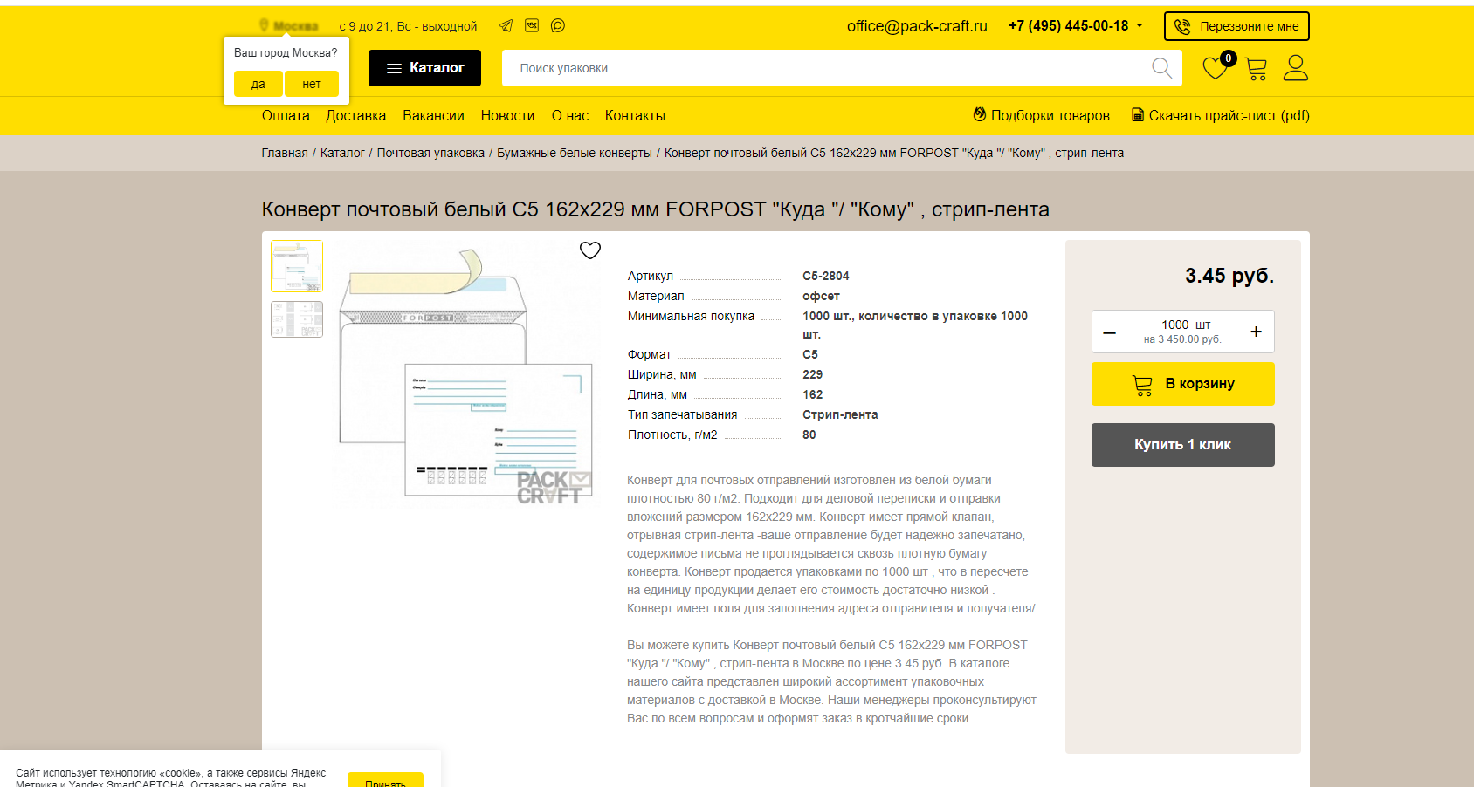

https://pack24.ru/pochtovye-konverty/pochtovye-konverty/konvert-belyj-c5-komu-kuda-strip-forpost?ysclid=msq2jqen1836329236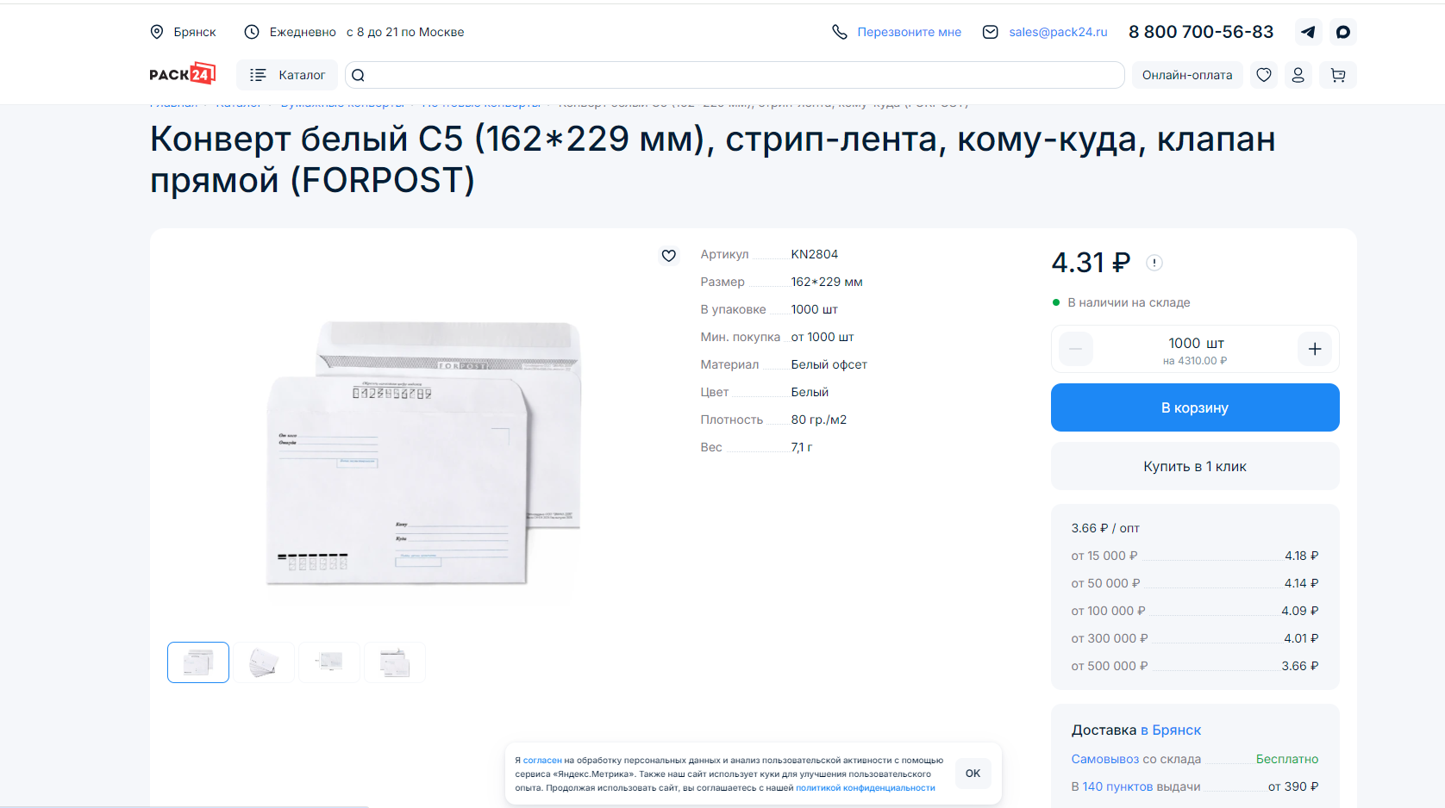

https://bong.ru/produkciya/konverty/konverty-c5/konvert-s5-iz-bumagi-100-g-otryvnaya-lenta/?ysclid=msq2l9knvc231666879
